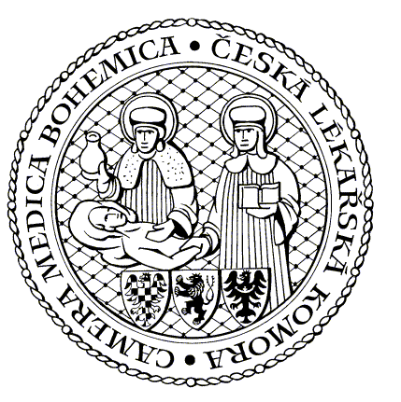
česká lékařská komora tel.,fax: 583 214 817
okresní sdružení ŠUMPERK Kancelář: M.R.Štefánika 20, 787 01 Šumperk
pondělí, středa 13 – 17 hodin
e-mail:clksu@spk.cz

MUDr. Milan Kubek
prezident ČLK

Šumperk, 6.2.2006

Stanovisko představenstva OS ČLK Šumperk

k otázkám formulovaným v dopise prezidenta ČLK ze dne 4.2.2006 (č.j.130/2006), jež bylo přijato na jednání představenstva OS ČLK Šumperk dne 6.2.2006:

Představenstvo OS ČLK Šumperk došlo k názoru, že uvedené dotazy tak jak jsou formulované ve výše uvedeném dopise, jsou zavádějící, jednostranně směrované, směřující k jednoznačnému odmítnutí demonstrace, s čímž představenstvo OS ČLK nesouhlasí.
Doporučuje, aby ČLK zůstala apolitickou organizací a bez emocí jednala o uvedených problémech ( posílení pravomocí profesní samosprávy, trvalý smluvní vztah s pojišťovnami, možnost prodeje i dědění lékařských praxí, závaznost výběrových řízení, vydávání licencí a dalších) s představiteli jednotlivých segmentů i s představiteli Ministerstva zdravotnictví a zdravotních pojišťoven. ČLK by se neměla orientovat jen na členy LOK-SČL, ale musí zastupovat všechny lékaře, i když jejich názory nejsou totožné s názory prezidenta ČLK.
Představenstvo OS ČLK Šumperk se obává a nesouhlasí s výhradní koncentrací pravomocí do rukou jedné osoby.

MUDr.Antonín Kutálek v.r.
Předseda OS ČLK ŠUmperk

